Консультация для родителей:
"Читаем вместе"
Пушкин хорошо и правильно сказал: «Чтение – вот лучшее учение!». А если говорить о чтении детям, то это еще и способ скоротать скучную дорогу, и развлечение, и общение, и развитие фантазии, и возможность привить ребенку хороший вкус и еще много чего.
Каждому родителю хочется, чтобы его ребенок обладал такими качествами, как доброта, честность и ответственность, любовь и забота, чуткость и нежность. И на наше родительское счастье мы можем получить поддержку в мире культуры. Одним из культурных средств в развитии ребенка является книга. Книга может учить и развлекать, ставить задачи и позволять искать на них решения.
Так как маленький ребенок не умеет читать сам, мы взрослые должны приспособить свое чтение к его восприятию, стать для него персональной книгой и живым голосом, ведь для него необходимо заинтересованное соприсутствие. Для малыша очень важно что вы рядом, что вы вместе, что вы нашли для него время, порадовать и подарить частичку своего тепла. Когда вы читаете вслух вы подстраиваетесь под восприятие своего ребенка, чутко реагируя на его чувства, понимание или не понимание, на то, что он устал и отвлекся – ни аудиозапись, ни мультфильм сделать это просто не могут. Но «бездушное», «механическое» чтение приносит больше вреда чем пользы. Вот почему так важно, чтобы семейное чтение проходило в атмосфере заботы и любви.
Ребенок начинает свое знакомство с художественной литературой с самого рождения. Читать несмышленым младенцам вслух вовсе не так бессмысленно, как кажется на первый взгляд. Во-первых, это своего рода общение с ребенком, а во-вторых, слушая вас, малыш учится говорить. Особенно полезны стихи и песни. Как только ребенок появляется на свет, мама напевает ему колыбельную. Вы спросите зачем она ему? Колыбельная для него – это набор ничего не значащих звуков. Его успокаивает и завораживает напевность голоса мамы. Ее любовь и забота, переданная через колыбельную, создают у крохи ощущение защищенности и доверия к миру.
Как и колыбельные, потешки и пестушки остаются в круге чтения малыша в течение как младенческого, так и раннего возраста. Повторяющиеся во время пробуждения, еды, купания, сборов на прогулку и других режимных моментов – пестушки и потешки подготавливают кроху к тому, что сейчас будет происходить.
Сказка является традиционным детским жанром. Сказка впервые появляется в круге детского чтения, когда возраст ребенка приближается к двум годам. Знакомство со сказкой лучше начать с кумулятивных (цепочных) сказок. На смену им приходят сказки о животных – эти сказки можно условно назвать первым учебником по психологии человеческих отношений. Для гармоничного развития ребенка в домашней библиотеке должны быть народные и авторские сказки.
Если вы начали читать сказку, а малыш заснул или отвлекся, то в следующий раз придется начинать с первой страницы. Маленьким детям пока еще сложно запоминать и совмещать в голове разные эпизоды одной истории. Не ленитесь читать одно и то же по многу раз, если об этом просит ваш малыш. Используйте любовь детей к повторениям, чтобы учить стихи и истории наизусть. Не бойтесь браться за тексты с незнакомыми ребенку словами. Во-первых, скорее всего, он понимает куда больше, чем вам кажется. А во-вторых, расширение словарного запаса здорово подстегнет развитие речи. Читая малышу постарше, важно с помощью интонации и эмоциональных откликов, помогать ему понять характер персонажей, передать их настроение, задать эмоциональную оценку событию.
Много удовольствия могут доставить вам и двух-трехлетнему малышу игры по мотивам любимых сказок или небольшие домашние спектакли в которых ему отводится посильная роль. Хорошо посмотреть мультик по прочитанной сказке или превратить чтение на ночь в сеанс кинопоказа, включив диапроектор. И чем больше читательских удовольствий будет в жизни вашего ребенка, тем больше вероятность того, что вкус к чтению останется у него на всю жизнь.
Замечательно, когда совместное чтение становится семейной традицией!
Список рекомендованной литературы для детей 2-3 лет:

Русский фольклор:
«Котик серенький…»,
«Бежала лесочком лиса с кузовочком...»,
«Пошел кот под мосток…»;
«Наши уточки с утра…»;
«Ой, ду-ду, ду-ду, ду-ду…»;
«Привяжу я козлика…»;
«Как у нашего кота…»;
«Пошел котик на торжок…»;
«Кисонька-Мурысенька…»;
Сорока-белобока;
«Идет коза рогатая…»;
Ладушки;
«Водичка-водичка…»;
«Огуречик-огуречик…»;
Русские народные сказки:
Козлятки и волк,
Теремок,
Маша и медведь,
Заюшкина избушка,
Курочка ряба,
Репка,
Теремок.
Фольклор народов мира:
«Три веселых братца» нем.;
«Разговоры», чуваш.;
«Котауси и Мауси», англ.;
«Бу-бу, я рогатый», лит.;
«Курица», англ.;
«Горкой, горкой, горушкой», белорус;
«Сапожник», польск.;
«Ой ты, заюшка-пострел...»,
«Ты, собачка, не лай...», молд;
Произведения поэтов и писателей разных стран:
Ч. Янчарский. «В магазине игрушек», «Друзья» (из книги «Приключения Мишки Ушастика»), пер. с польск. В. Приходько;
Д. Биссет. «Га-га-га!», пер. с англ. Н. Шерешевской;
Д.Хармс "Веселые чижи", "Веселый старичок", "Удивительная кошка»;
П. Воронько. «Обновки», пер. с укр. С. Маршака;
С. Капутикян. «Маша обедает», «Все спят», пер. с арм. Т. Спендиаровой.
Произведения поэтов и писателей России.
А. Пушкин. «Ветер по морю гуляет...» (из «Сказки о царе Салтане...»);
М. Лермонтов. «Спи, младенец...» (из стихотворения «Казачья колыбельная»);
А. Плещеев «Сельская песня»; «Травка зеленеет…»
3. Александрова. «Прятки»;
А. Барто. «Мишка», «Слон», «Лошадка», «Кораблик», «Грузовик» (из цикла «Игрушки»); «Кто как кричит»; «Девочка-ревушка»;
И.Токмакова "А на горке снег, снег", "Глубоко ли, мелко", "На машине ехали".
В. Берестов. «Больная кукла», «Котенок»; "Мишка, мишка, лежебока", "Искалочка"
А. Введенский. «Мышка», «Песня машиниста»;
Б. Заходер. «Ежик»;
А. Фет. «Кот поет, глаза прищуря…»
Г. Лагздынь. «Петушок», «Зайка, зайка, попляши!»;
С. Маршак. «Сказка о глупом мышонке» "Детки в клетке";
Э. Мошковская. «Приказ» (в сокр.); Н. Шкулева. «Лисий хвостик...», «Надувала кошка шар...»;
Н. Саконская. «Где мой пальчик?»;
Е.Благинина "С добрым утром", "Аленушка", "Дождик"
Г. Сапгир. «Кошка»;
К. Чуковский. «Путаница», «Федотка».
Л. Толстой. «Три медведя», «Спала кошка на крыше...», «Был у Пети и Миши конь...»;
К.Ушинский "Васька","Два козлика;
Г. Балл. «Желтячок»;
Е.Чарушин " Кошка", "Курочка", "Как Томка научился плавать"
В. Бианки. «Лис и мышонок»;
Н. Павлова. «Земляничка»;
В. Сутеев. «Кто сказал «мяу», «Три котенка», «Цыпленок и утенок»

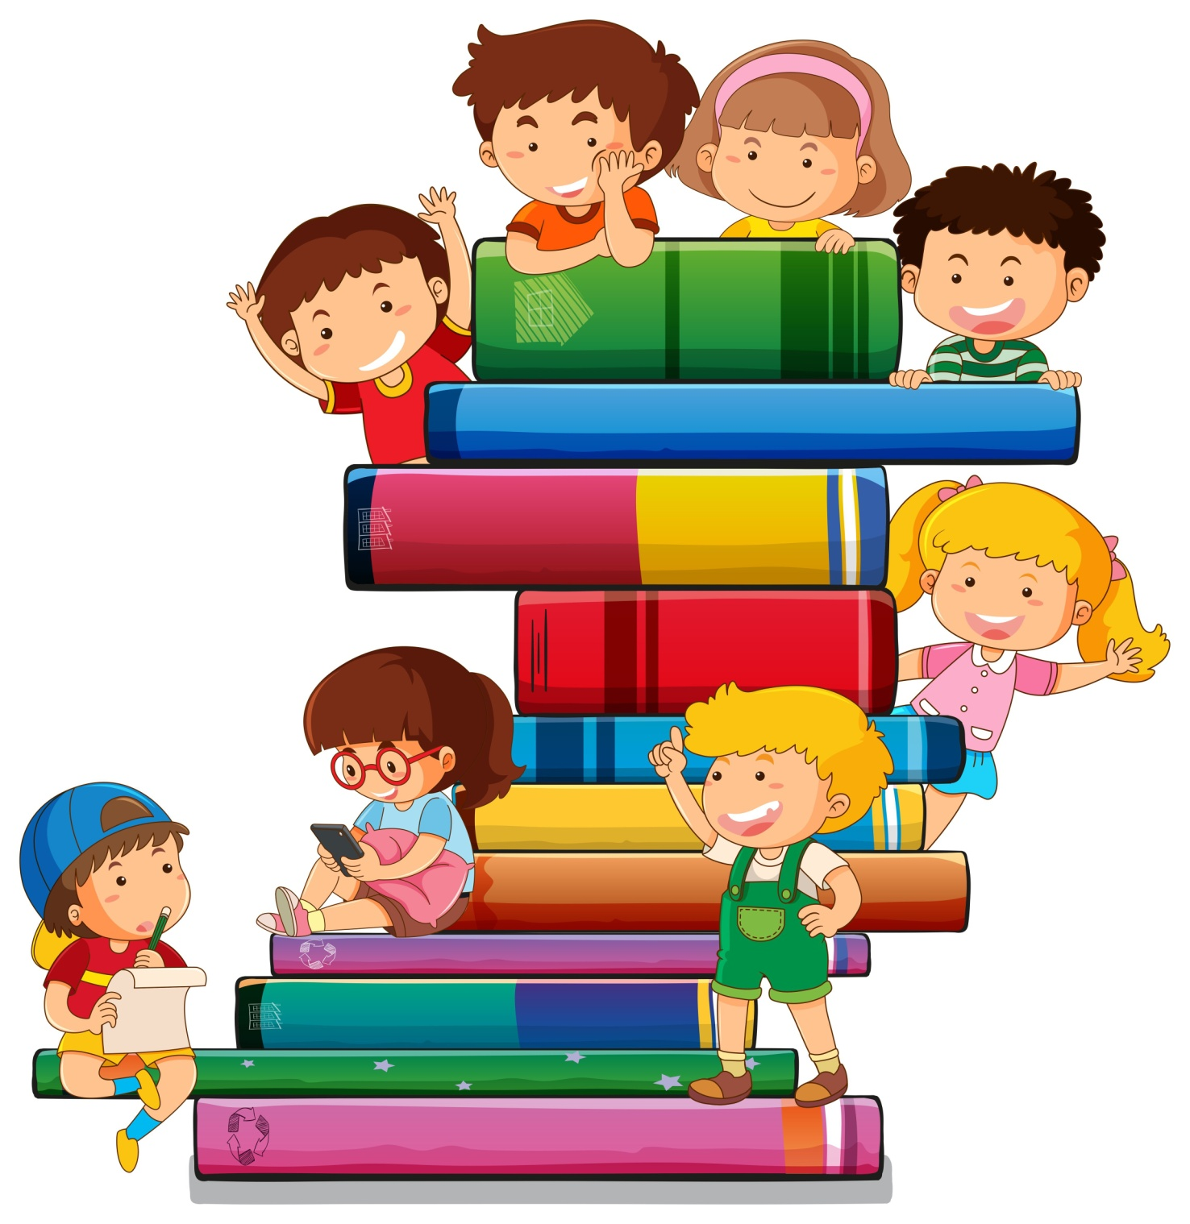

Как и какие сказки читать детям
Консультация для родителей "Как читать детям сказки"

Для чего ребенку нужна сказка? «…Она средство приобщения ребенка к жизни людей, к миру человеческих судеб, к миру истории… Кладезь характеров и судеб, откуда ребенок черпает сведения о реальности, которой он еще не знает, черты будущего, о котором еще не умеет задумываться…» ( Джанни Родари).
Исследователь отмечают, что сказка вводит ребенка в особый мир чувств, глубоких переживаний и эмоциональных открытий, помогает познать мир не только умом, но и сердцем, выразить свое отношение к добру и злу.
Чтение и восприятие сказки предполагает совместную деятельность взрослого и ребенка. Через сюжет сказки взрослый может показать его способности и возможность влиять на различные жизненные обстоятельства.
Главный смысл сказки, который необходимо усвоить дошкольнику, - не пассивность, а активность в преодолении собственных страхов и неуверенности в своих силах.
1. Одно из главных усилий – эмоциональное отношение взрослого к чтению. Показывайте ребенку, что это доставляет вам удовольствие.
2. Во время чтения сохраняйте зрительный контакт с ребенком. Садитесь так, чтобы он мог видеть ваше лицо, наблюдать за мимикой, выражением глаз, жестами. Тогда слушатель осознает, что повествование обращено именно к нему, а вам видно, какое место в сказке больше всего его волнует.
3. Читайте неторопливо, но и не монотонно. Играйте голосом: читайте то быстрее, то медленнее, то громче, то тише – в зависимости от содержания сказки и характеров персонажей. Старайтесь передать интонацией смешную или грустную ситуацию, но не переигрывайте. Излишняя драматизация мешает ребенку воспроизводить в воображении нарисованные словами картины.
4. Сокращайте текст, если он слишком длинный, пересказывайте некоторые фрагменты своими словами, но не уходите от содержания сказки.
5. Читайте сказки всегда, когда ребенок хочет их слушать. Может быть для взрослых скучновато, но для ребенка – нет.

6. Читайте ребенку каждый день, даже тогда, когда он научится делать это сам.
7. Незнакомую сказку сначала прочитайте сами, чтобы направить внимание сына (дочери) в нужное русло.

8. Обыгрывайте впечатления, полученные ребенком при слушании сказки, дайте ему возможность выразить свои чувства, свое отношение к прочитанному.

